7.teden
V torek 5.5.2020 bo kulturni dan. Tema bo Praznik moje občine - občine Ajdovščina. Navodila za izvedbo tega boste dobili jutri zvečer.
MATEMATIKA – 4 URE
- Ura - UTRJEVANJE RAČUNOV DO 10
Pošiljam ti Powerpoint za utrjevanje računanja do 10. Upam, da te ne bo zmotilo narečje učiteljice, ki zastavlja vprašanja. Že vnaprej pa te opozorim, da je v predstavitvi enkrat ponagajal tiskarski škrat (pri deklici)…boš že ugotovil kje.
Ko narediš to, v zvezek za matematiko prepiši in dopolni (če imaš printer: sprintaj, dopolni in nalepi) naslednje:
DOPOLNI!
1, 2, 3, __ ,__ ,__,__,__,__,__,11,__,__,__,15
1, 2,__,4,__,6,__,8,__,10,__12,__14,__
15,14, 13, __,__,__,__,__,__,__,__,__,__,__,1
*1,3,5,__,__,__,__,__
* 2,4,6,__,__,__,__

- URA – PREDHODNIK /NASLEDNIK

Pred tabo je številski trak (do 15). Lahko za pomoč porabiš tega, ali pa si narediš čisto svojega. (pisanega, mavričnega)

1 | 2 | 3 | 4 | 5 | 6 | 7 | 8 | 9 | 10 | 11 | 12 | 13 | 14 | 15

Prepričana sem, da se spomniš kako smo v šoli iskali izbranemu številu, število, ki je pred njim (je za eno manjše od njega – predhodnik) in pa število, ki je za njim (je za eno večje od njega – naslednik).
Npr:
Izbrano število je 7.
Predhodnik je tisto število, ki je eno manjše – torej 6.
Naslednik je tisto število, ki je eno večje – torej 8.
Kar je novega, je le to, da sedaj to znamo tudi pri številih do 15.
Npr:
Izbrano število je 13.
Predhodnik bo za ena manjše – torej 12.
Naslednik bo za eno večje – torej 14.
BO ŠLO?
To lahko pokažemo na dva načina:
PREDHODNIK | ŠTEVILO | NASLEDNIK
6 | 7 | 8
12 | 13 | 14

Ali pa …
PREDHODNIK | 6 | 12
ŠTEVILO | 7 | 13
NASLEDNIK | 8 | 14

V DZ 4 poišči stran z naslovom predhodnik /naslednik.
Prva naloga ne bo težka. Vstaviš števila po vrsti.
Pri drugi in tretji nalogi bodi pozoren, da gledaš vrstico. Lahko si pomagaš z ravnilcem.
Pri četrti nalogi gledaš stolpec. (To je otrokom kdaj težko, zato bodo morda tukaj nekateri rabili pomoč.)
Tistim, ki to ne bo šlo, naj najprej rešijo tole.
PREDHODNIK
ŠTEVILO | 6 | 8 | 5 | 14 | 13 | 10 | 11 | 12 | 7

ŠTEVILO | 5 | 3 | 9 | 12 | 14 | 11 | 6 | 13 | 10
NASLEDNIK

PREDHODNIK
ŠTEVILO | 8 | 3 | 7 | 5 | 14 | 12 | 10 | 11 | 13
NASLEDNIK

Potem pa nadaljujejo s četrto nalogo.
- IN 4. URA – MERIM DOLŽINO
Tale tema bo pa zelo zabavna. Merili bomo stvari okoli nas. S čim pa? Lahko merimo s koraki, stopali, pedjo (Če ne veš, kaj je ped, poglej v DZ z naslovom MERIM DOLŽINO)… Temu rečemo NESTANDARDNE ENOTE. Zakaj? Ker imamo ljudje različno dolge korake, različno dolga stopala,…
No, pa začnimo…
Pomeri koliko korakov meri DOLŽINA …?
 | ŠTEVILO KORAKOV | ŠTEVILO STOPAL
KUHINJE
DNEVNE SOBE
KOPALNICE
TVOJE SOBE

Pomeri koliko pedi meri ŠIRINA tvoje …
ŠTEVILO PEDI
PISALNE MIZE
OMARE
POSTELJE
*TVOJE SOBE (TUKAJ BO ŠTEVILKA VEČJA KOT 15, ZATO JE ZVEZDICA.LAHKO JO NAREDIŠ, ČE TI JE PRETEŽKO, PA LAHKO TUDI PUSTIŠ PRAZNO)

Če imaš možnost printanja, tabeli natisni in prilepi v zvezek. Naslov je MERIM DOLŽINO. Če te možnosti nimaš, prosi starše, da ti pomagajo tabelo prepisati, sam pa jo izpolni. Super junaki pa bodo tisti, ki bodo to naredili čimbolj samostojno .
V DZ4 reši stran z naslovom MERIM DOLŽINO.
SLOVENŠČINA – 5 ur
- IN 2. URA – PRAVLJICA JURE KVAK KVAK
https://www.youtube.com/watch?v=C35DK1zZVfE
V velik zvezek napiši naslov JURE KVAK KVAK . Starše prosi, da ti list razdelijo kot kaže slika. Potem boš delal po navodilu:
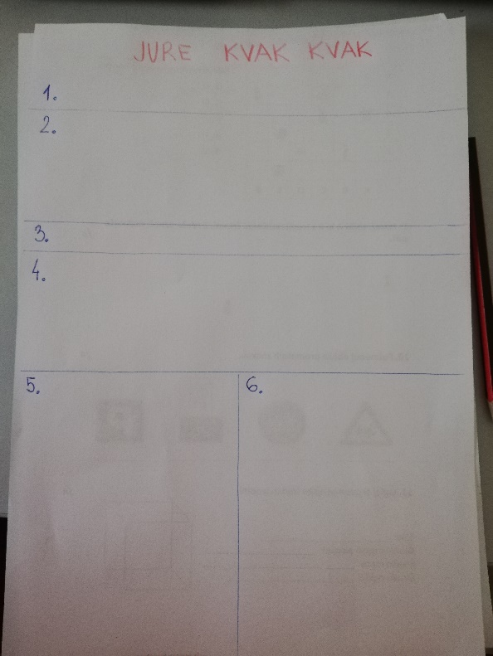
- NAPIŠI katera je glavna književna oseba? POVEJ staršem
kaj o njej.
- NARIŠI kje stanuje Jure?
- NAPIŠI kdo pazi Jureta, ko sta starša v službi?
- NARIŠI IN NAPIŠI kaj je teta skuhala za kosilo?
ODGOVORI USTNO…Kaj je Jure delal pri kosilu? Zakaj?
Ste kdaj podobni Juretu? Kaj je rekla teta Otilija?
- POVEJ kaj se je zgodilo potem? Zakaj se je to zgodilo?
NARIŠI v koga se je spremenil Jure!
- Kako se je pravljica končala? NARIŠI Jureta na koncu
pravljice.

3. IN 4. URA – ČRKA Z IN Ž;
Na enak način, kot do sedaj boste naredili črko Z in Ž. Ne pozabite na branje, ki ga bom ta teden tudi preverjala.
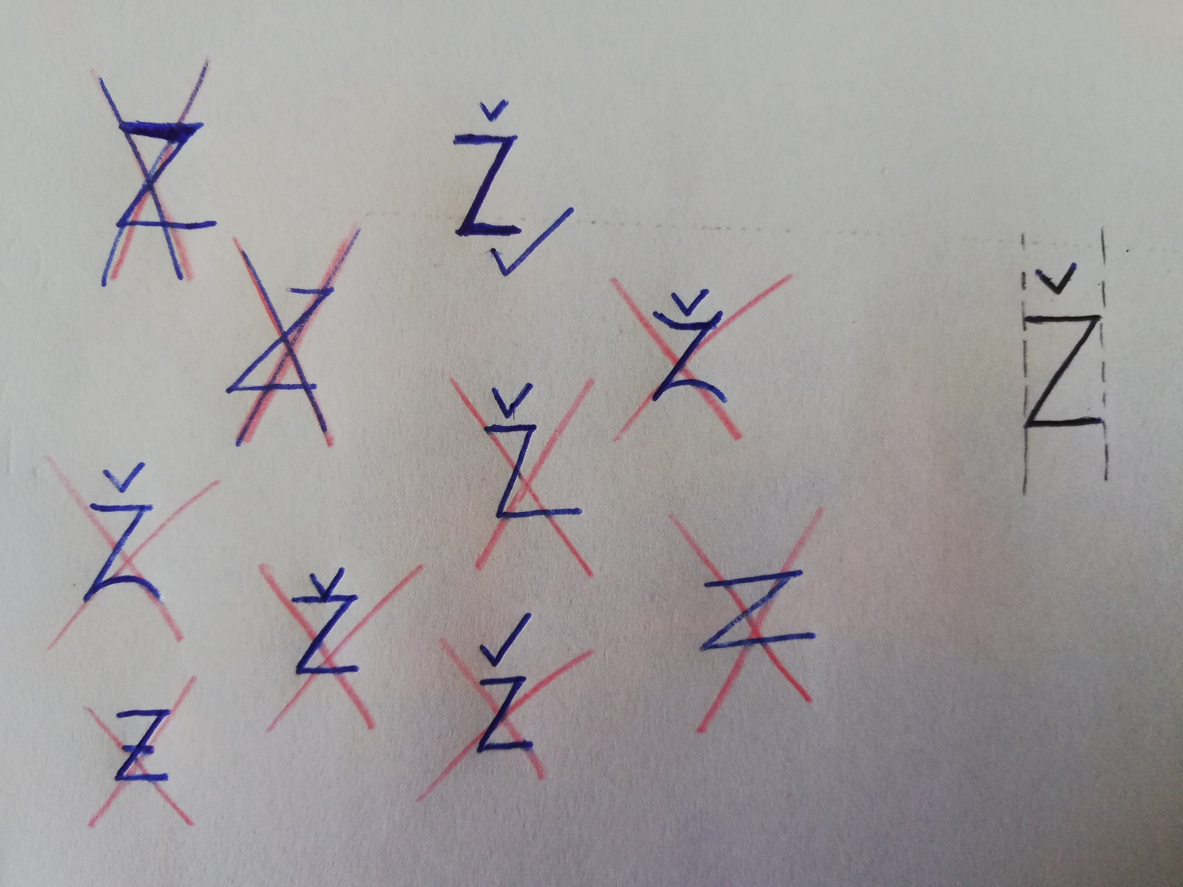

5.URA - SESTAVIMO POVEDI
1. Pri črki Z rešite v e - zvezku za opismenjevanje nalogo, kjer je iz besed treba sestaviti poved. Otroci naj večkrat preberejo besede iste barve, potem pa jih sami postavijo v pravilen vrstni red. Povedi ni treba nikamor zapisovati. Na enak način naj sestavijo še povedi iz naslednjih besed.
MI JE POLONA IME.
KUHA MOJA MAMA KAVO.
VETER PIHA MOČNO DANES.
NA ROŽA CVETI TRAVNIKU.
NA VEVERICA DREVESU JE.
LONCU V JE JUHA ZELENJAVNA.
LUKA BRAT AVTO SESA.
ČAKAM KOMAJ GREM DA ŠOLO V.
USTNO sestavi povedi iz naslednjih besed, kot kaže primer. Pazi na pravilen vrstni red besed.
Npr. beseda ŽOGA
ŽOGA JE LETELA VISOKO.
BESEDE: ZMAJ, ZVONEC, ŽABA, RIŽ, ROŽA, KRIŽIŠČE, MIZA, SRNA

Pri črki Ž je v zvezku za opismenjevanje čista zadnjo naloga slika iz živalskega vrta. Navodilo je, da v zvezek napišete povedi o sliki.
Dodatno navodilo:
- Piši v mali zvezek.
- Naslov je V ŽIVALSKEM VRTU.
- Napiši 5 - 10 povedi.
- Pazi, na lep zapis prav vsake črke.

SPOZNAVANJE OKOLJA
- URA – SKAČEM, TEČEM (GIBANJE)
Si se danes že kaj gibal? Čudno vprašanje, kajne? Seveda si se. Ves čas se gibaš, na različne načine. Razen če nisi popolnoma pri miru.
Na kakšne načine vse pa se lahko gibamo pa si poglej v poglej POWERPOINTU. Naredi tisto, kar piše na zadnjem strani predstavitve.

- URA – SKAČEM TEČEM
V DZ 4 z naslovom SKAČEM, TEČEM si dobro oglej sliko. Potem SAM preberi navodilo in pobarvaj. Če prvič ne razumeš kar si prebral, preberi ponovno. To je tudi vaja za branje.
JAN SE VALJA PO BLAZINI. NJEGOVE COPATE POBARVAJ MODRO.
MIHA PRESKAKUJE KOLEBNICO. NJEGOVO MAJICO POBARVAJ ZELENO.
ŠPELA SEDI NA KLOPI. HLAČE POBARVAJ ORANŽNO.
LUKA SE PLAZI PO GREDI. LASE POBARVAJ Z RJAVO BARVICO.
ANŽE PLEZA PO LETVENIKU. MAJICO POBARVAJ MODRO.
ANJA TEČE. LOPAR POBARVAJ Z RJAVO BARVICO.
DEČKU, KI ČEPI, POBARVAJ LASE S ČRNO BARVO.
3. URA – Ocenjevanje
Ponovi še malo, jaz pa te bom povprašala nekaj stvari od zadnjih dveh tem, ko te pokličem.

ŠPORT
1.ura – Skok v daljino
Na dvorišču, pred blokom…se najprej dobro ogrej, potem pa poišči kakšno kredo – zadnjič sem videla, da jih imate skoraj vsi .
S kredo obriši stopala. To bo tvoje mesto od koder boš skakal. Potem se spustiš v počep, zamahneš z rokami in se odrineš čimbolj daleč. S kredo si (ali pa naj to namesto tebe naredi bratec, sestrica, sosed…) označi s črtico, do kam si skočil. V naslednjem poizkusu se potrudi, da skočiš malo več. To ponovi večkrat.
2.ura – sprehod, kolesarjenje
LIKOVNA – 2 uri
Potrebuješ navaden svinčnik, temno in svetlo zeleno barvico, prazen list A4 in podlago.
Pojdi na travnik in poišči regratovo lučko. Poglej jo čimbolj natančno. Kaj pa se zgodi, če vanjo pihneš?
Nariši to, čimbolj od blizu.

TA TEDEN MI POŠLJI:
- črki z in ž
- povedi (V ŽIVALSKEM VRTU)
- Jure Kvak Kvak
- tabeli pri matematiki Merim
- likovno

